SALVADO DE LA GALERNA

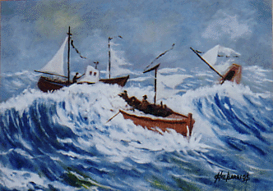

Hace unos años, en las costas del Cantábrico se desencadenó una de esas terribles tempestades conocidas con el nombre de galernas, que juegan con los pobres barcos de los pescadores y hunden a sus desgraciados tripulantes en la tumba del mar, llevando la desolación a muchos hogares. En uno de esos débiles barquichuelos iban navegando siete marineros. Entre ellos, un padre con sus tres hijos, fuertes mocetones.

Soplaron en aquel infausto día los huracanes y las garras de aquella espantosa tempestad volcaron el pobre barco: sus tripulantes allí quedaron entre montañas de hirviente espuma, luchando a brazo partido con la muerte.

Algunos de ellos murieron en la lucha; otros pudieron llegara al pueblo de Lequeitio. Entre ellos estaban los tres hermanos. Abrazados a su madre y hermanas daban gracias a Dios y a la vez lloraban inconsolables. jFaltaba el padre!

Pasó un día, dos días... El Cantábrico, antes tan proceloso y traidor, empezaba a estar en calma. La madre y los hijos se dirigen al templo para rezar por aquél que ya dan por muerto. Era la tarde del tercer día. Por las calles de Lequeitio adelantaba con dos remos en las manos un hombre que apenas podía tenerse en pie. Al verlo pasar, las gentes se arrojaban sobre él para abrazarlo.

A todos separaba fuertemente y hacía señas de que no podía hablar y que fueran con él a la iglesia. Tocaron las campanas y el pueblo en masa acudió a la casa de Dios. Era el padre de aquellos tres mocetones. En medio de los huracanes y las olas gigantescas se pudo agarrar a dos remos, los puso en forma de cruz, y a ellos se abrazó fuertemente.

Contó a todos que había hecho la promesa a la Virgen de no hablar con nadie hasta que en su templo y en presencia del pueblo le diera solemnes gracias.

Y allí, en el templo, estaba con su mujer y sus hijos. Se habían salvado todos de la galerna, en la que tantas familias habían tenido que lamentar la pérdida de sus seres queridos. Con un fervor que conmovía se dirigía a su protectora la Virgen María y con sencillas, pero patéticas plegarias, agradeció el insigne favor que María le habla concedido.

“ Me ha salvado la cruz, la cruz que hice con los remos. Gracias madre del salvador”. Estas fueron su primeras palabras. Las únicas antes de abrazarse con los suyos.

